附件：图表
图1：2009-2020年 全国婴儿和5岁以下儿童死亡率
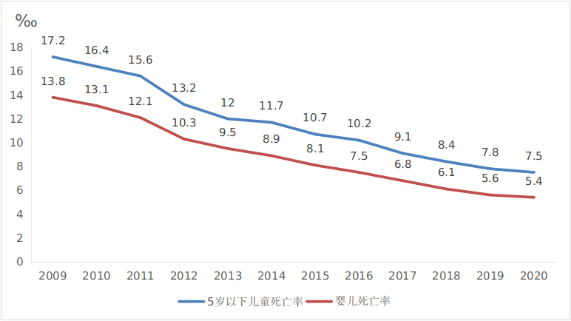

图2：2009-2020年 全国城市和农村婴儿死亡率
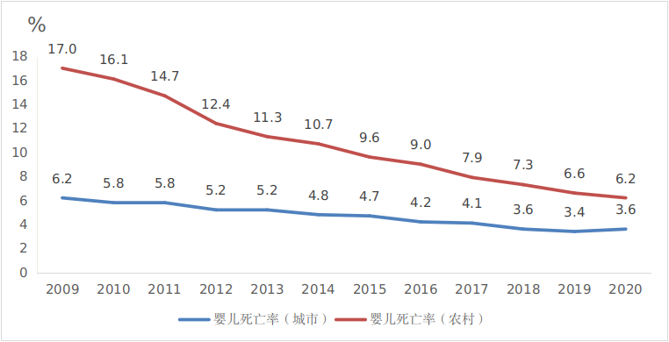

图3：2009-2020年全国城市和农村5岁以下儿童死亡率
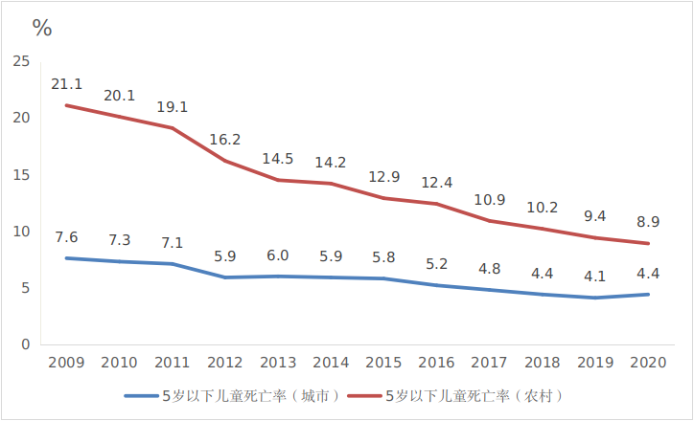

图4：2010-2019年全国18岁以下儿童伤害死亡率
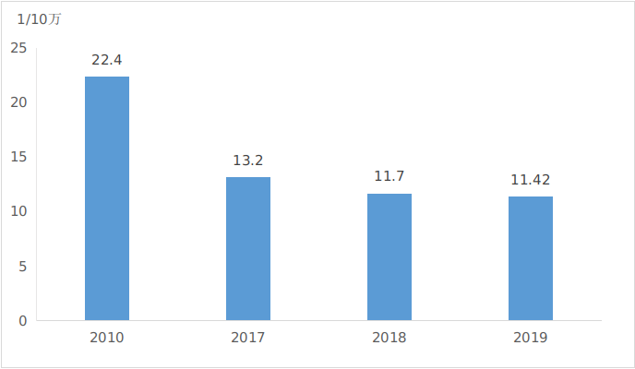

图5：2010-2020年 全国出生人口性别比
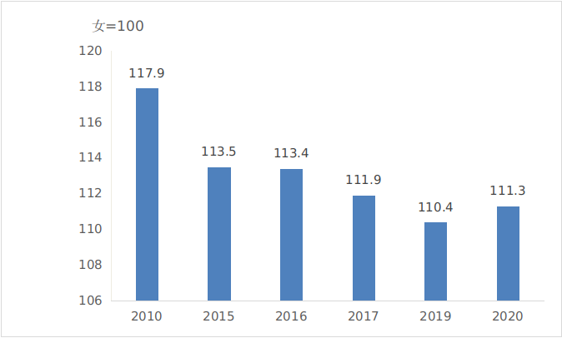

图6：全国未成年人参与修订《未成年人保护法》情况
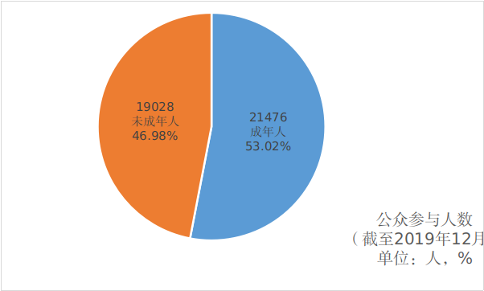

图7：全国未成年人就修订《未成年人保护法》提出意见数量
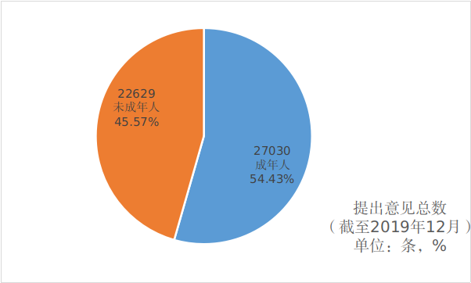

图8：全国未成年人参与修订《预防未成年人犯罪法》情况
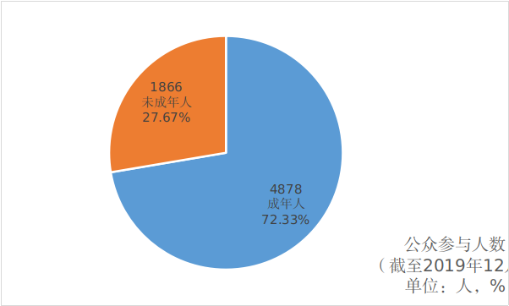

图9：全国未成年人就修订《预防未成年人犯罪法》提出意见数量
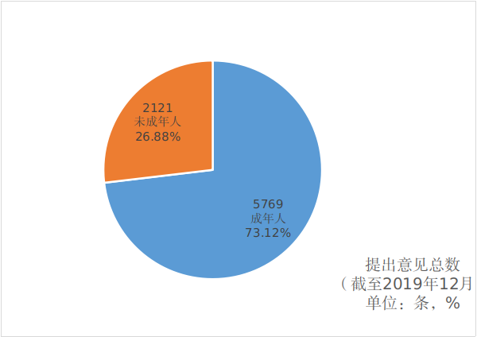

图10：报告期内国家主管部门家庭教育指导系列措施
主办部门 | 项目/活动 | 时间/范围
教育部 | 《家庭教育指导手册》（学校卷和家长卷） | 2020年
全国妇联/教育部 | 《家长家庭教育基本行为规范》 | 2020年
全国妇联/教育部/中央文明办/民政部/卫生部/国家计生委/中国关工委 | 《全国家庭教育指导大纲》（修订） | 2019年
全国妇联/教育部/中央文明办/民政部/卫生部/国家计生委/中国关工委 | 《全国家庭教育指导大纲》 | 2010年
全国妇联 | 《家庭教育百问百答》 | 2020年
全国妇联 | 《母婴1000天健康行动》 | 报告期内
全国妇联 | 《3岁以下婴幼儿家庭科学家养育指导手册》 | 2012年
全国妇联 | “好妈好爸好孩子”微信公众号 | 2014年
全国妇联 | “书香飘万家”家庭亲子阅读活动 | 世界读书日
全国妇联 | 儿童关爱服务活动 | 国际家庭日
全国妇联 | 家风家教宣传活动 | “六•一”儿童节/ 寒暑假
全国妇联/联合国儿童基金会 | 儿童早期发展家庭社区支持项目 | 报告期内/湖南、湖北、新疆、河北社区、村试点
全国妇联/中国家庭教育学会/中国移动通信集团 | 网上家长学校（www.haomahaoba.com） | 2010年
国家卫生健康委员会 | 母乳喂养宣传周活动 | 每年8月
国家卫生健康委员会 | 儿童早期发展系列教材 | 2020年
国家卫生健康委员会 | 《婴幼儿喂养健康教育核心信息》 | 2020年
国家卫生健康委员会 | 《0-6岁儿童眼保健核心知识问答》 | 2021年
国家卫生健康委员会 | 开展“启明行动-眼健康，从娃娃做起活动” | 2021年
最高检/全国妇联/中国关工委 | 共同开展在办理涉未成年人案件中全面开展家庭教育指导工作 | 2021年
图11：2009年、2020年三季度全国孤儿数量及安置情况
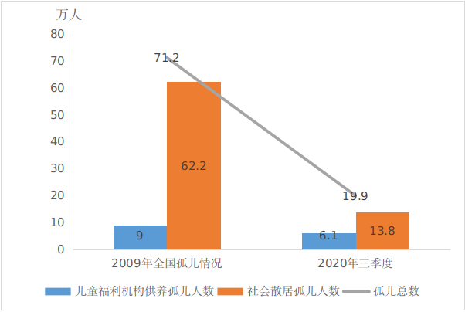

图12：2018-2020年国家残疾儿童康复救助制度实施情况
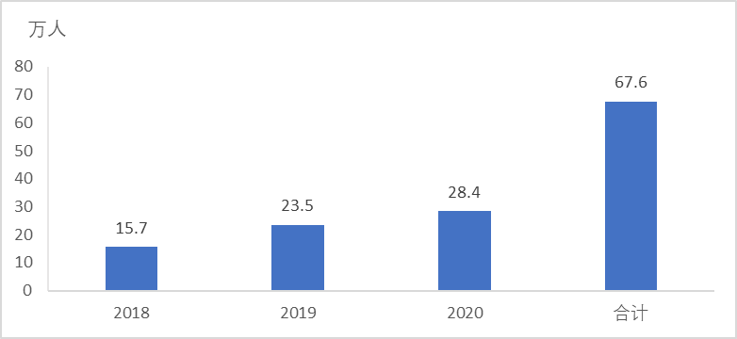

图13：2012-2019年 全国残疾儿童融合教育占比变化
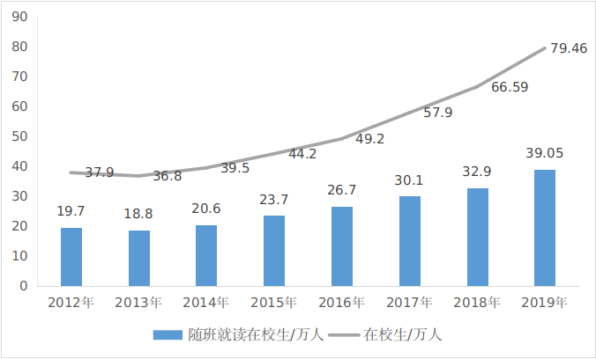

图14：2013-2020年 全国儿童医院、妇幼保健医院财政拨款预算
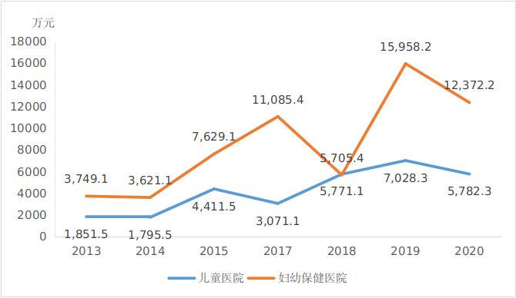

图15：2018年 全国儿童卫生健康保健服务能力建设情况
项目 | 计量单位 | 数量
助产机构 | 万家 | 2.6
助产士 | 万人 | 18
产科医师 | 万人 | 21
妇幼保健机构 | 家 | 3080
妇产医院 | 家 | 807
儿童医院 | 家 | 228
爱婴医院 | 家 | 7036

图16：2009-2019年 全国孕产妇死亡率
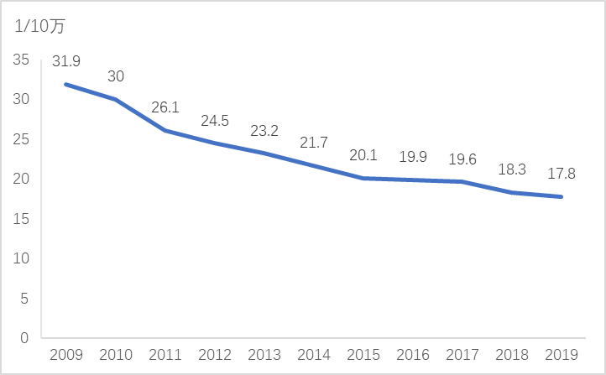

图17：2009-2019年 全国孕妇产前检查率
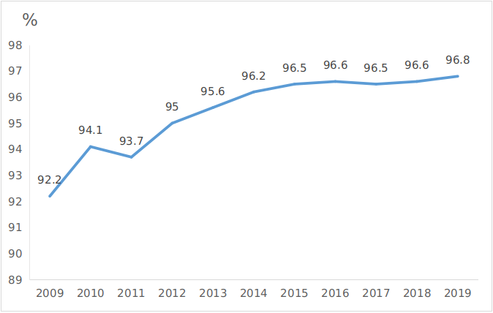

图18：2009-2019年 全国孕产妇住院分娩率
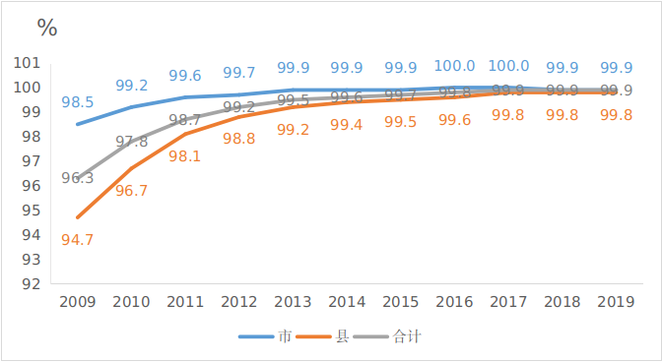

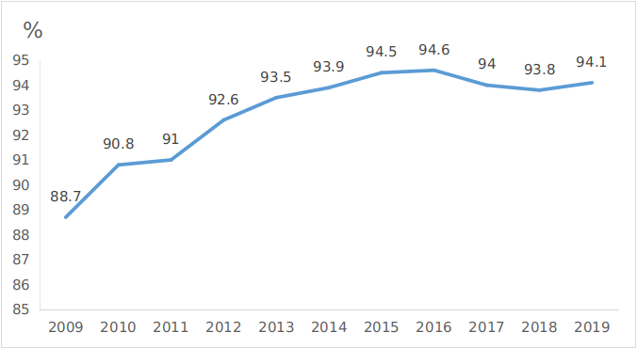
图19：2009-2019年 全国产妇产后访视率

图20：2009-2020年 全国新生儿访视率
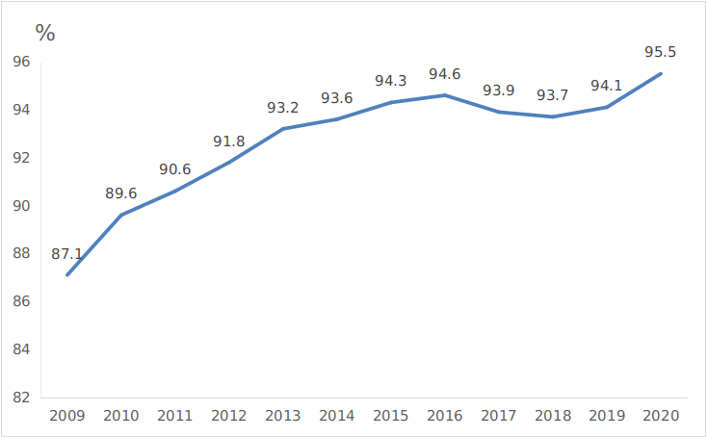

图21：2009-2020年 全国3岁、7岁以下儿童健康管理率
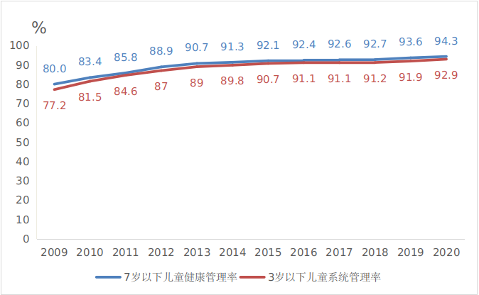

图22：2010-2021年 国家儿童食品安全营养标准文件
时间 | 标准名称 | 部门
2021年  （修订） | 《食品安全国家标准 婴儿配方食品》（GB10765-2021） | 国家卫生健康委员会
2021年  （修订） | 《食品安全国家标准 较大婴儿配方食品》（GB10766-2021） | 国家卫生健康委员会
2021年  （修订） | 《食品安全国家标准 幼儿配方食品》（GB10767-2021） | 国家卫生健康委员会
2014年 | 《食品安全国家标准 辅食营养补充品》（GB22570—2014） | 国家卫生健康委员会
2013年 | 《食品安全国家标准 特殊医学用途配方食品通则》（GB29922—2013） | 国家卫生和计划生育  委员会
2013年 | 食品安全国家标准 预包装特殊膳食用食品标签》（GB13432—2013） | 国家卫生和计划生育  委员会
2012年 | 《食品安全国家标准 食品营养强化剂使用标准》（GB14880-2012） | 卫生部
2011年 | 《食品安全国家标准 预包装食品营养标签通则》（GB28050-2011） | 卫生部
2010年 | 《食品安全国家标准 特殊医学用途婴儿配方食品通则》（GB25596-2010） | 卫生部
2010年 | 《食品安全国家标准 婴幼儿谷类辅助食品》（GB 10769—2010） | 卫生部
2010年 | 《食品安全国家标准 婴幼儿罐装辅助食品》（GB 10770—2010） | 卫生部

图23：2009-2018年 全国艾滋病母婴传播率
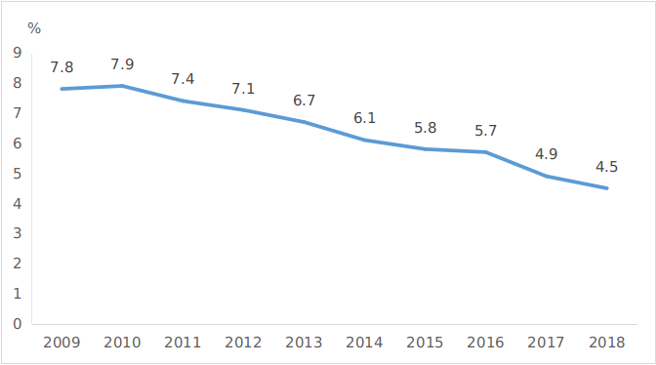

图24：2018-2021年 全国儿童服务机构、人员和设施配备情况
时间 | 项目 | 数量 | 计量单位
2018年 | 公共场所母婴设施配置率 | 80以上 | %
2018年 | 社区服务中心（站） | 17.6 | 万所
2018年 | 儿童之家（或儿童中心） | 22.7 | 万所
2018年 | 持证专业社会工作者 | 43.9 | 万人
2018年 | 基层组织持证专业社会工作者 | 4.7 | 万人
2018年 | 幼儿园 | 26.67 | 万所
2018年 | 在园幼儿 | 4656 | 万人
2019年 | 社区服务中心（站） | 25.2 | 万所
2019年 | 儿童之家（或儿童中心） | 28.9 | 万所
2019年 | 基层组织持证专业社会工作者 | 6.1 | 万人
2019年 | 幼儿园 | 28.1 | 万所
2019年 | 在园幼儿 | 4713.9 | 万人
2019年 | 幼儿园专任教师 | 276.3 | 万人
2020年 | 社区服务中心（站） | 44.8 | 万所
2020年 | 儿童之家（或儿童中心） | 32.1 | 万所
2020年 | 基层组织持证专业社会工作者 | 7.1 | 万人
2020年 | 幼儿园 | 29.2 | 万所
2020年 | 在园幼儿 | 4818.3 | 万人
2020年 | 幼儿园专任教师 | 291.3 | 万人
2021年 | 幼儿园 | 29.5 | 万人
2021年 | 在园幼儿 | 4805.2 | 万人
2021年 | 幼儿园专任教师 | 307.7 | 万人

图25：2010-2018年 全国持证社会工作者人数变化情况（单位：万人）
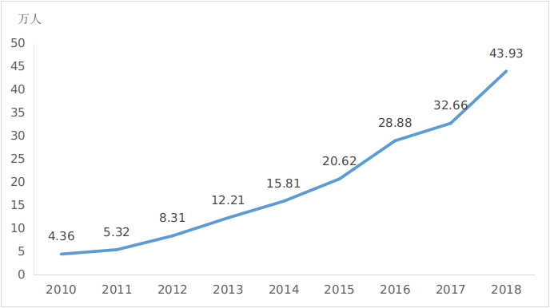

图26：2010—2019年 全国基层组织持证社会工作者人数变化情况（单位：万人）
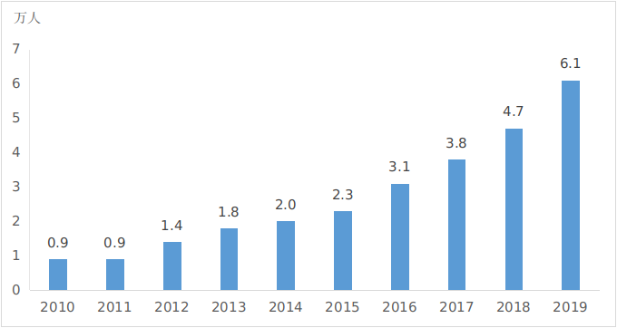

图27：全国城乡低保对象儿童占比情况（单位：万人，%）
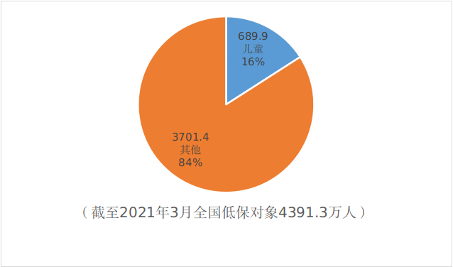

图28：全国城乡特困人员儿童占比情况（单位：万人，%）
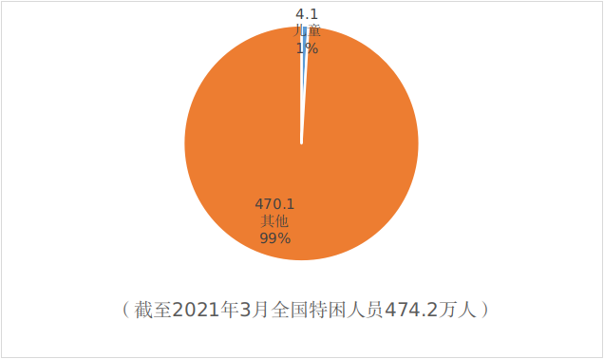

图29：2009年、2020年 全国儿童医疗保障政府补贴标准变化情况
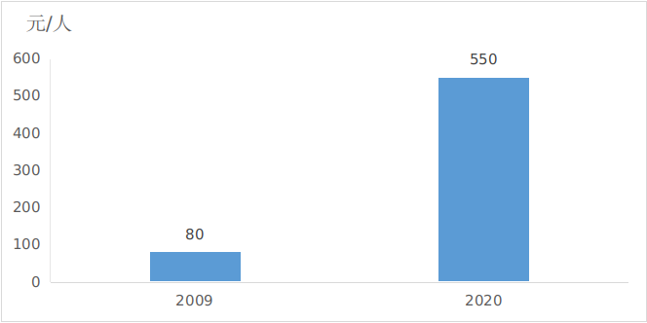

图30：2009年、2020年国家各级财政性教育经费投入和教育经费总投入变化情况
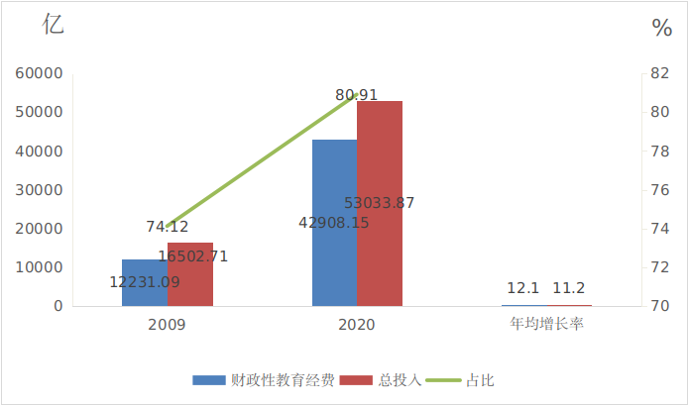

图31：2016-2020年 国家学前教育经费投入和支出情况
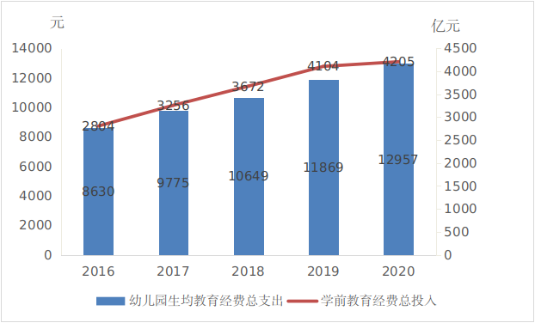

图32：2018-2020年 国家城乡义务教育补助经费投入情况
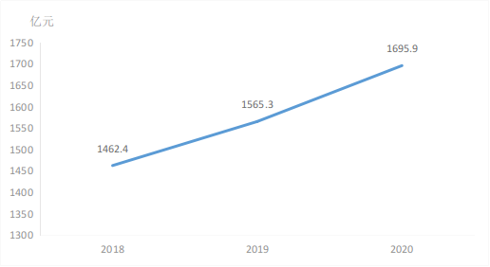

图33：2010-2021年 全国幼儿园数、学前教育幼儿在园数、毛入园率
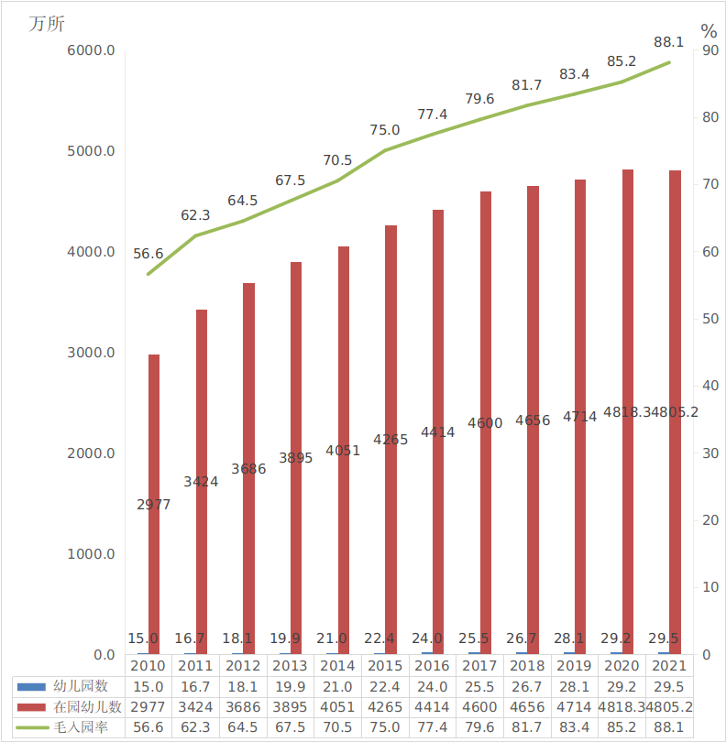

图34：2009-2019年 全国小学招生中接受过学前教育儿童的比例
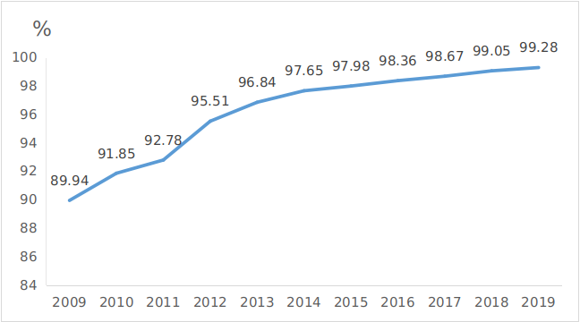

图35：2009-2020年 全国小学学龄儿童净入学率
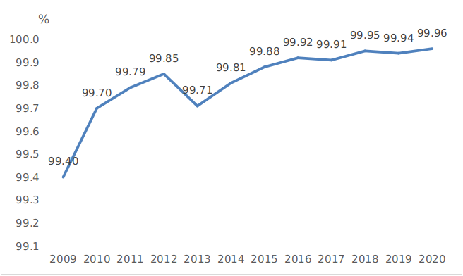

图36：2009-2020年 全国小学、初中毕业生升学率
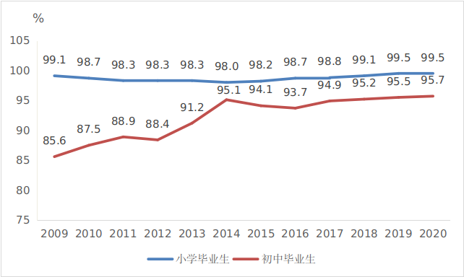

图37：2009-2020（2021）年 全国初中、高中毛入学率
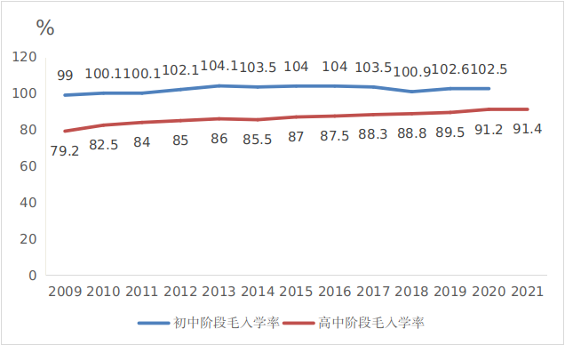

图38：2010—2019年 全国九年义务教育巩固率
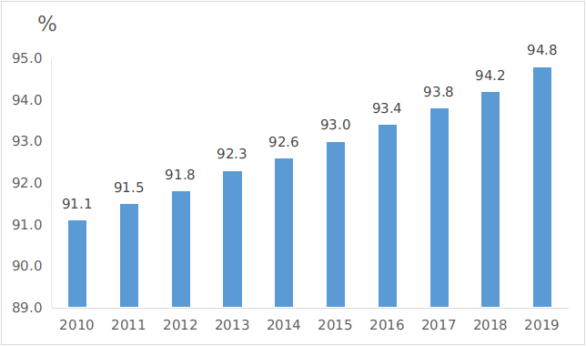

图39：2021中央财政对地方教育转移支付部分资金情况（单位：亿元）
项目 | 金额
一、支持学前教育发展资金 | 198.40
二、城乡义务教育补助资金 | 1769.60
1.生均公用经费 | 876.73
2.农村义务教育学校校舍安全保障长效机制 | 194.99
3.国家免费教科书补助 | 175.46
4.家庭经济困难学生生活补助 | 109.25
5.乡村教师生活补助 | 54.11
6.农村义务教育学生营养改善计划 | 260.34
7.农村义务教育阶段教师特设岗位计划 | 98.72
三、义务教育薄弱环节改善与能力提升补助 | 298.50
四、改善普通高中学校办学条件补助资金 | 64.20
五、现代职业教育质量提升计划 | 276.91
六、特殊教育补助资金 | 5.00
七、学生资助补助经费（高中阶段、高等教育） | 650.97
1.普通高中国家助学金 | 70.43
2.高中建档立卡困难学生免学费补助 | 16.73
3.中等职业教育免学费 | 154.14
4.中等职业教育国家奖助学金 | 46.82
5.高等教育奖助学金 | 362.86

图40：全国重点地区、特定儿童群体国家教育保障措施
群体/项目 | 具体措施/效果 | 时间
义务教育阶段控辍保学 | “三免一补”(免课本费、免杂费、免文具费，小学半寄宿制学生和初中困难学生给予生活补助)/ “三包”(包吃、包住、包学习费用)/ 大学生助学贷款/ 国家奖助学金 | 报告期内
农民工随迁子女就地入学 | 1372.41万义务教育阶段进城务工人员随迁子女在流入地上学/ 90.9 %进入公办学校（含政府购买民办学校服务） | 截至2021年底
少数民族儿童教育 | 西藏、新疆南疆地区学前三年至高中15年免费教育 | 报告期内
改善中西部地区/农村地区/贫困地区学校办学条件 | 新建改建扩建校舍2.2亿平方米/ 采购设施设备价值999.7亿元/ 99.76%义务教育学校（含教学点）办学条件达到“20条底线”要求 | 截至2019年
中小学幼儿园教师（重点是中西部省份乡村中小学幼儿园教师）国家级培训计划 | 中央财政共投入200余亿元/ 培训教师近1800万人 | 截至2021年
“春苗营养计划” | 安利公益基金会投入1.5亿元/ 各级政府直接配套资金超过数亿元/ 覆盖广西、陕西、江西等22个省市区301个县3835所学校/配备厨房基本设备/ 培训厨房管理员3798名/受益学生193万余人。 | 2011年发起
部属师范大学  师范生公费教育 | 累计招收部属师范大学公费师范生约14万人，近90%毕业生到中西部中小学任教 | 截至2022年
中西部欠发达地区  优秀教师定向培养计划 | 为中西部欠发达地区定向培养20948名本科层次师范生 | 截至2022年

图41：2009-2019年 全国各级各类学校（教育机构）中教师接受培训人次
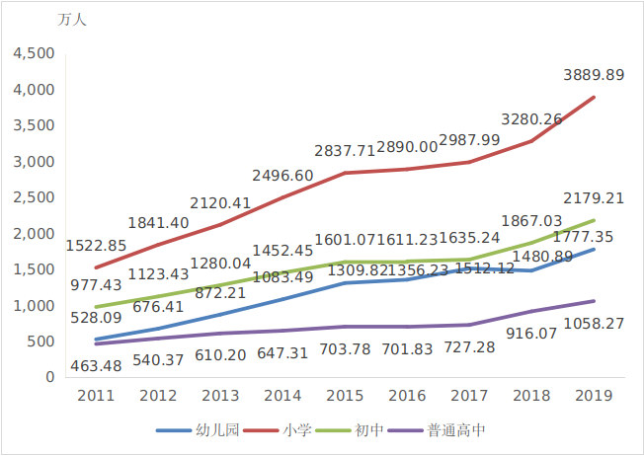

图42：2009-2019年 全国各学段少数民族儿童在校生人数
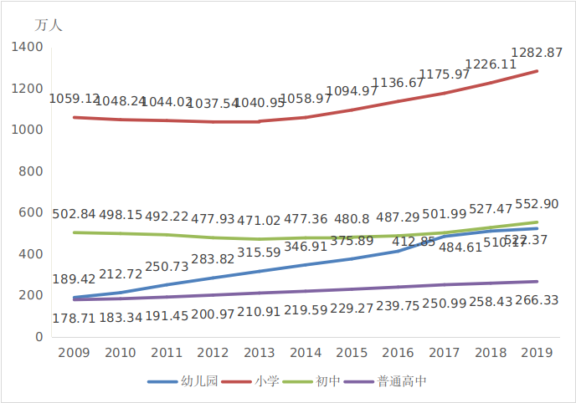
图43: 2010-2019 全国少儿图书馆基本情况
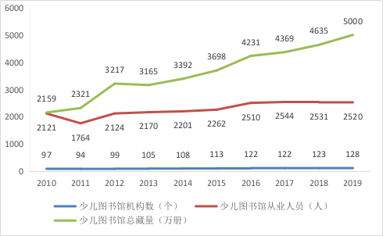

图44：2010-2019 全国少儿图书馆电子阅览资源情况
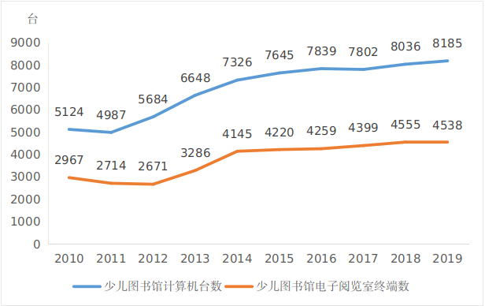

图45 ：2011—2019年 全国少儿广播、电视节目播出时长
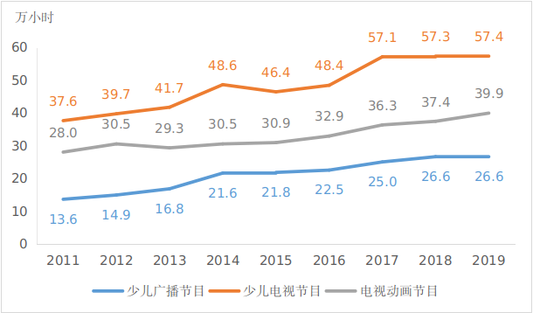
图46：全国儿童体育文化艺术设施建设和体育文化艺术活动情况
类别 | 项目 | 数量/范围 | 时间
体育设施 | 体育传统项目学校 | 8567所 | 截至2019年
体育设施 | 青少年体育俱乐部 | 3809家 | 截至2019年
体育设施 | 各级各类业余体育运动学校 | 2037所 | 截至2019年
体育运动 | 校园足球特色学校 | 20218所 | 截至2019年
体育运动 | 校园足球试点县（区） | 102个 | 截至2019年
体育运动 | 青少年足球训练中心 | 43个 | 截至2019年
体育运动 | 校园篮球试点 | 32个省份 | 2016年起
体育运动 | 校园冰雪、排球特色学校 | 3400所 | 2016年起
文  化  艺  术  活  动 | 中国少年儿童合唱节  （文化和旅游部举办） | 近300支合唱团的1.5万名儿童参加（每届都有一支残疾儿童合唱团） | 2006年起
文  化  艺  术  活  动 | 儿童剧演出 | 2.46万场/观众339.5万人次 | 2018年
文  化  艺  术  活  动 | 参观博物馆 | 26966万人次 | 2018年
文  化  艺  术  活  动 | 参观科技馆 | 3446万人次 | 2018年

图47：全国儿童参与禁毒宣传情况
项目 |  | 计量单位 | 数量
毒品预防专题教育 | 参与学校 | 万所 | 27
毒品预防专题教育 | 参与学生 | 亿 | 1.4
全国高校禁毒公益联盟 | 参与学校 | 所 | 1300
全国青少年禁毒知识竞赛 | 参赛学生 | 万人 | 8899
全国青少年禁毒知识竞赛 | 关注人次 | 亿 | 1.5
全国青少年毒品  预防教育数字化平台 | 注册学生 | 万人 | 9889
全国青少年毒品  预防教育数字化平台 | 注册中（职）小  学校 | 万所 | 23
（截至2020年12月）

图48：2014-2020年全国检察机关办理未成年人犯罪案件不捕率和不诉率
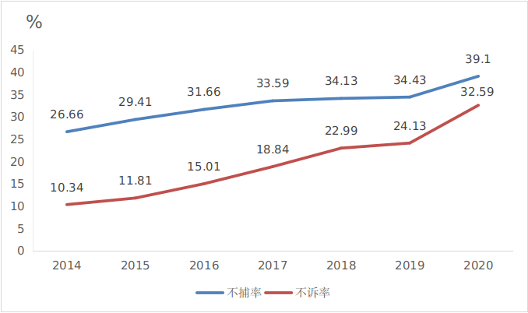

图49：2009-2020年 全国法院判处未成年罪犯人数
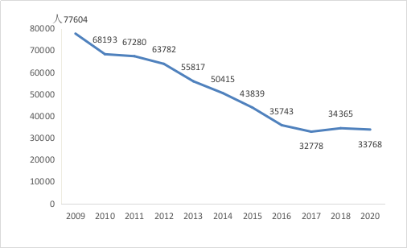

图50：2009-2020年 全国法院审理未成年人刑事案件非监禁刑罚占比（单位：人，%）
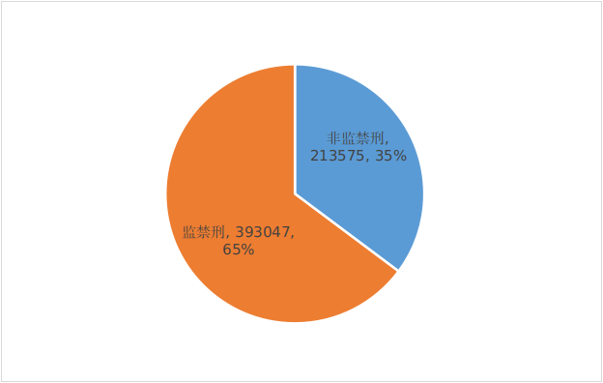

图51：2009-2020全国法院审理未成年人刑事案件量刑构成占比
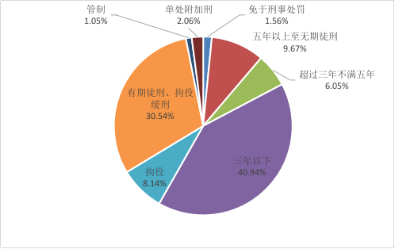

图52：全国公安系统涉儿童淫秽色情违法犯罪案件办理情况
案件情况 | 指标数量 | 数量统计
网络涉儿童  淫秽色情案件 | 案件数目 | 130余起
网络涉儿童  淫秽色情案件 | 抓获犯罪嫌疑人 | 1500余人
重大跨境案件 | 国家、地区执法部门合作 | 20余件
重大跨境案件 | 查出淫秽信息线索 | 200余条
重大跨境案件 | 抓获犯罪嫌疑人 | 300余名
网络平台治理 | 查处淫秽色情动画小游戏及儿童邪典小游戏 | 500余款
网络平台治理 | 下架邪恶动漫视频 | 8000余个
网络平台治理 | 下架存疑视频 | 3.6万余个
具体案例 | 2018年，广东省公安机关打掉一利用微信、陌陌等社交平台组织、强迫、引诱、介绍卖淫犯罪团伙。 | 抓获犯罪嫌疑人4人  解救儿童 15 人
具体案例 | 2018年，湖南省公安机关打掉方某、张某特大强迫、组织 卖淫团伙。 | 抓获团伙成员14人  解救受害儿童10人
具体案例 | 2020年，广东省公安机关打掉一利用直播平台组织未成年人淫秽表演、传播淫秽色情信息犯罪团伙。 | 抓获犯罪嫌疑人112人  解救受害儿童36人
（截至2019年9月）

图53：2010-2020年 全国公安机关破获拐卖儿童案件情况
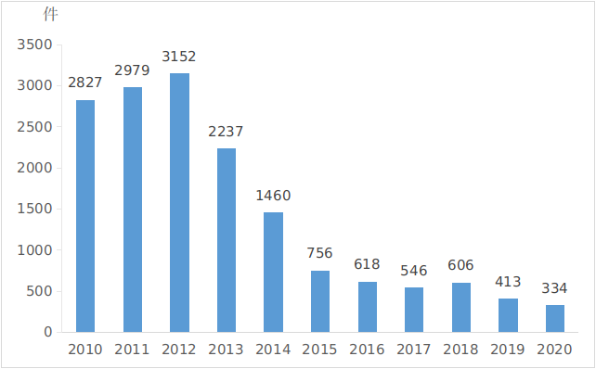

图54：报告期内公安部反拐、防拐宣传、教育措施
项目 | 时间/方式/影响范围
“关爱儿童反对拐卖”主题宣传活动 | 每年“六一”儿童节
中央广播电视总台《等着我》大型公益寻人栏目 | 2014年开播至今
新媒体账号发布反拐、防拐短视频 | 累计作品482个/总阅读量8000万人次
被拐儿童现场认亲直播活动 | 多地多场/每场在线人数几百万至上千万
开展“童卫工程”活动，编制防拐骗、防性侵、防诈骗、防校园欺凌儿童安全教育课程 | “青骄第二课堂”、抖音、微博等平台线上宣传/覆盖全国21.3万所学校/8899万名学生
开发儿童失踪信息紧急发布平台“团圆”系统 | 2016年5月15日上线。截至2021年5月15日，发布儿童失踪信息4801条，找回4707人，找回率为98%。

